### 1.5.3. Magnetfelder um stromdurchflossene Leiter

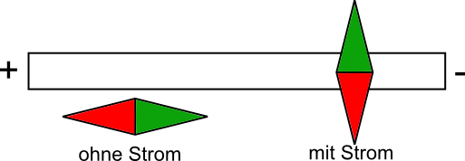

Beobachtung:

Ein stromdurchflossener Leiter lenkt eine Kompassnadel aus.

Erklärung:

Um einen stromdurchflossenen Leiter besteht ein elektrisches Feld. Die bewegten Ladungen sind die Ursache magnetischer Felder.

OERSTED (1777 – 1851)

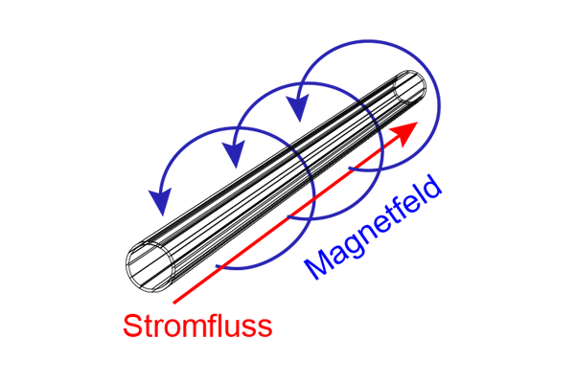Die magnetische Kraft wirkt im Kreis um den Draht.

Daumenregel der linken Hand:

* Daumen zeigt in Richtung des Stromflusses (von – nach +)
* 🡪 gekrümmte Finger zeigen die Richtung des Magnetfeldes an (von N nach S)

Die Stärke des Magnetfeldes kann berechnet werden mit

 Bedingung: Leiter Feldlinien

B … magnetische Flussdichte (Feldstärke)

F … Kraft auf einen stromdurchflossenen Leiter

I … Stromstärke

l … Länge des Leiters

 (1 Tesla)